Экологическое объединение «Грины»
Руководитель Бойченко Дарья Олеговна

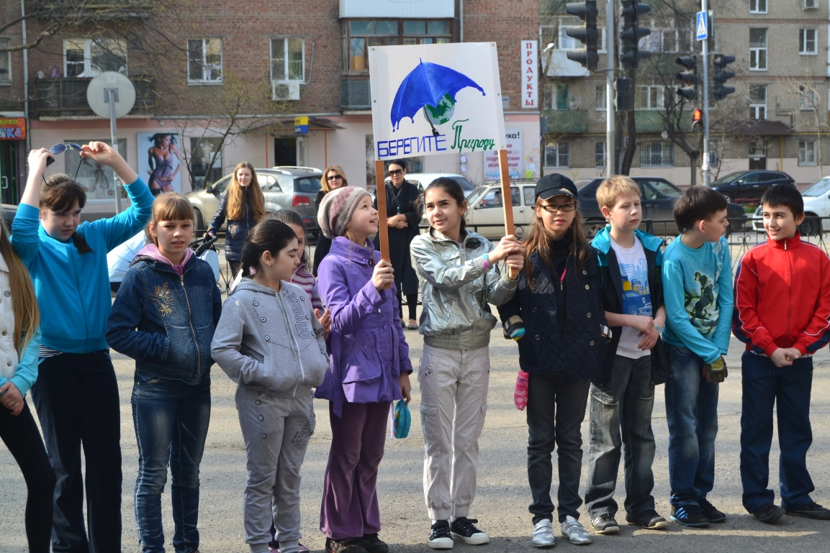
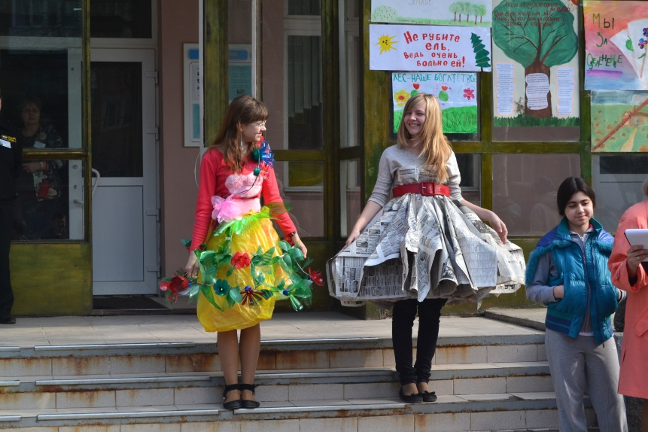
Экологическое объединение «Грины»
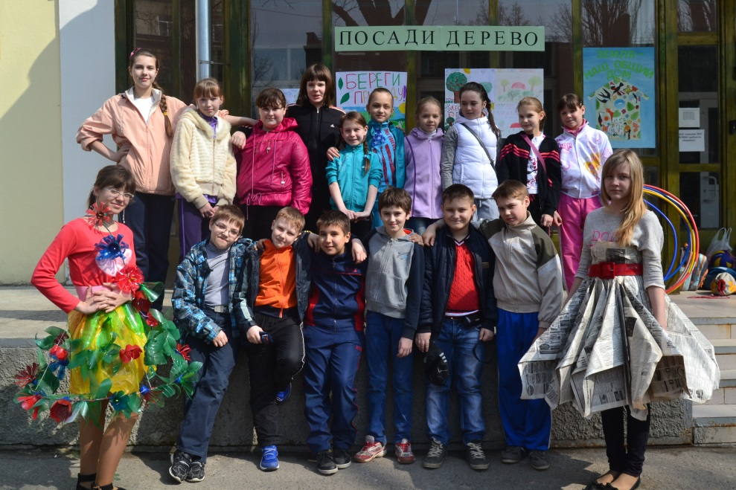

Детское экологическое объединения
«ГРИНЫ»

Название: Экологическое объединение «Грины».
Количество членов: 20 человек.
Цель – экологическое образование учащихся, воспитание ответственного и уважительного отношения к окружающей среде и ко всему живому на Земле, предотвращение разрушительного антропогенного воздействия на окружающую среду, изучение природы родного края.

Задачи:
- Удовлетворение познавательных потребностей учащихся, развитие интереса к изучению основных компонентов природных экосистем, укрепление навыков нравственного поведения в природе и здоровому образу жизни.
- Освоение учащимися разнообразных видов творческой деятельности, основанных на овладении интеллектуальными информационными технологиями.
- Повышение уровня научного образования через комплексное научное восприятие природных явлений в глобальном масштабе.
- Установление партнерских отношений учащихся гимназии со школьниками других образовательных учреждений.
- Формирование коммуникативных навыков через установление компьютерных телекоммуникационных связей Интернет (электронная почта, компьютерные конференции и др.), контактов со сверстниками, учителями, учёными университетов.
Формирование экологической культуры гимназистов осуществляется по следующим направлениям:
- Организация школьного экологического объединения.
- Эколого-просветительская деятельность.
- Исследовательская работа.
- Организация работы по формированию здорового образа жизни.
Направления работы:
- заседание объединения;
- лекторская работа;
- исследовательская работа;
- участие в районных, городских и областных конференциях;
- участие в школьных и районных олимпиадах;
- организация школьных экологических праздников, театрализованных представлений;
- пропаганда чистоты и здорового образа жизни;
- экологические акции
- работа с научной и научно-популярной литературой;
- творческая работа.
Формы и методы, используемые в работе объединения:
В структуру программы входят: исследовательская работа на водоёмах и в Ботаническом саду Южного Федерального Университета, экскурсии, встречи, практические работы в лаборатории, выступление лекторских групп, экологические праздники, экологические акции.
Девиз:
Наша планета хрупка и ранима
Каждый может ей навредить.
Мы «Грины» и значит наша задача
Землю хранить, защищать и любить!

Гимн (песня на мотив «Ничего на свете лучше нету..» из м/ф «Бременские музыканты»).
Ничего на свете лучше нету
Чем оберегать свою планету.
Мы дружны, нам трудности не в тягость,
Мы хотим нести планете радость

Мы своё призванье не забудем,
Сохраним леса на радость людям.
Сбережем мы воздух, почву, реки,
Чтоб природу сохранить на веки.

Символика: Эмблема
Юные экологи обязаны:
принимать участие в охране окружающей природной среды;
соблюдать требования природоохранного законодательства;
знать и соблюдать нормы экологической этики и морали;
изучать и приумножать природные богатства родного края;
постоянно повышать уровень своих знаний о природе экологических знаний среди населения.

Ожидаемые результаты:
- Формирование понимания, что человек – это часть природы, его назначение.
- умение познать законы, по которым живёт и развивается природа, и в своих поступках руководствоваться этими законами;
- понимание необходимости сохранения всего многообразия жизни;
- понимание современных проблем экологии и сознание их актуальности, как для человечества, так и для каждого человека в отдельности;
- понимание необходимости принятия личного участия в решении экологических проблем.
Вывод:
Таким образом, «Экологическая мастерская» является эффективной и целесообразной формой работы с подрастающим поколением, так как обеспечивает формирование личностного смысла обучаемых, существует не в отрыве от реальной действительности и обеспечивает широкий спектр видов деятельности.

Список участников экологического объединения «Грины»

  - Сидорова Катя(7Б);
  - Залеская Ксения(7Б);
  - Данилова Катя(7Б);
  - Гришина Катя (7Б);
  - Архаров Данил (7Б);
  - Пузикова Оля (7Б);
  - Бежан Виолетта (7А);
  - Садовая Катя (7А);
  - Сердюкова Элла (7А);
  - Федяева Настя (7А);
  - Шенгелия Татия (7А);
  - Прилепская Соня (7А);
  - Любивая Соня (7А);
  - Розовская Даша (7В);
  - Стрекалов Алексей (7А);
  - Сережкин Алексей (7А);
  - Кривошеина Катя (7А);
  - Московец Ульяна (7А);
  - Сиротин Егор (7А);
  - Алексеева Соня (7Б).

Актив экологического объединения «Грины».

Данилова Настя 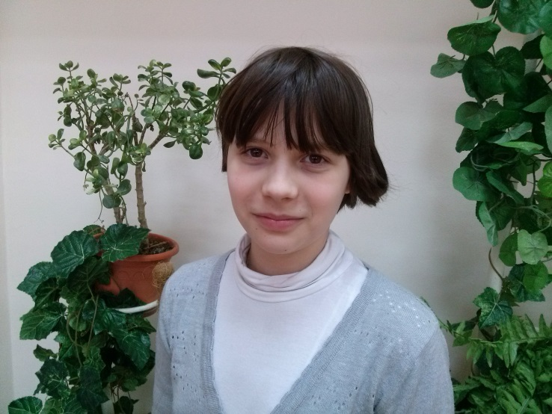

Сидорова Катя 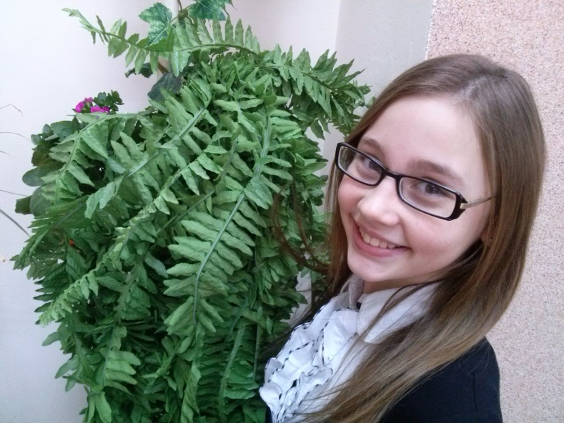

Залеская Ксюша 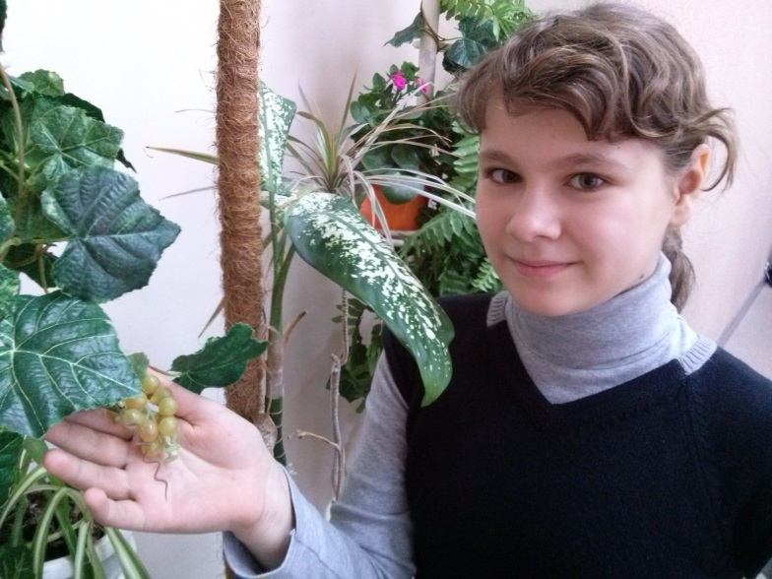

Розовская Даша 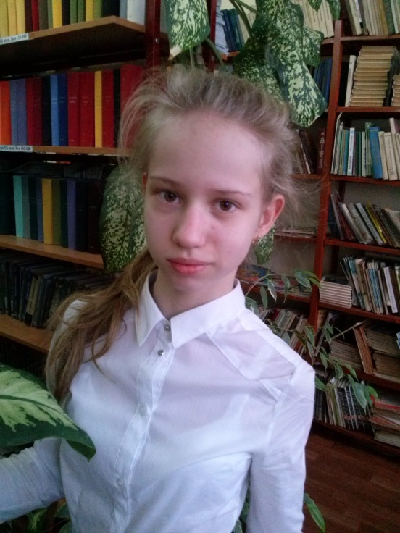

Пузикова Оля 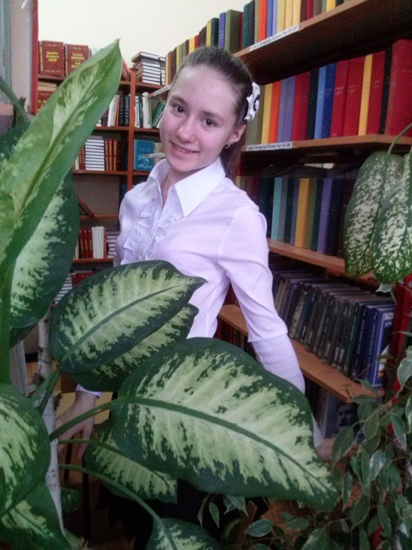

Работа экологического объединения «Грины».
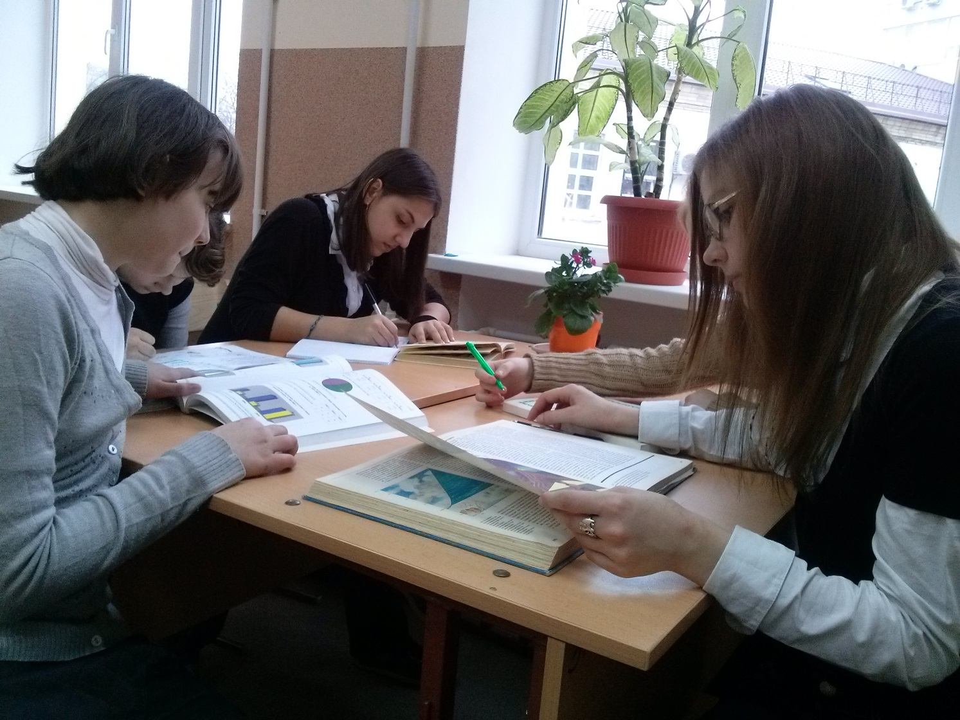
Заседание актива объединения «Грины»
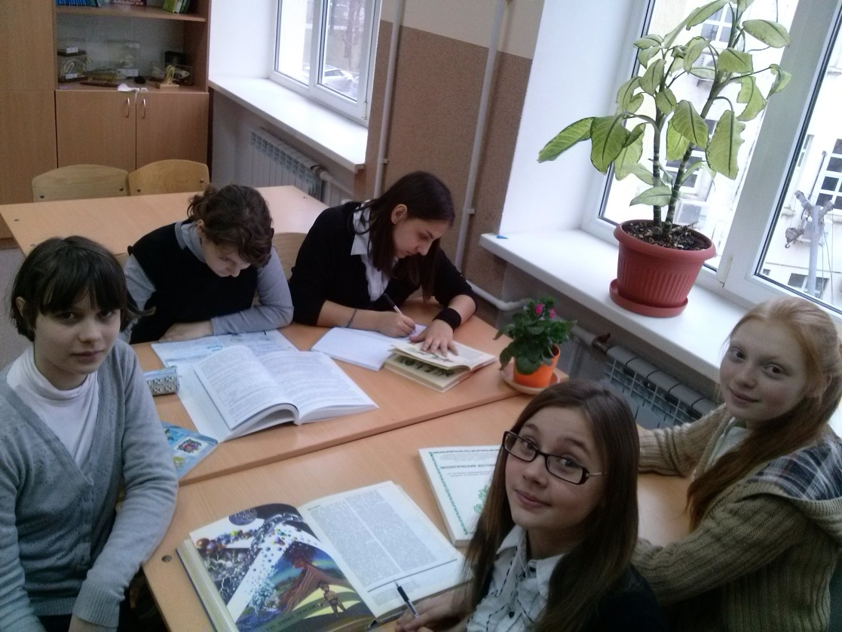

Проведение викторины «Тайны синего моря» среди 5х классов, приуроченной ко Всемирному дню охраны водных ресурсов.
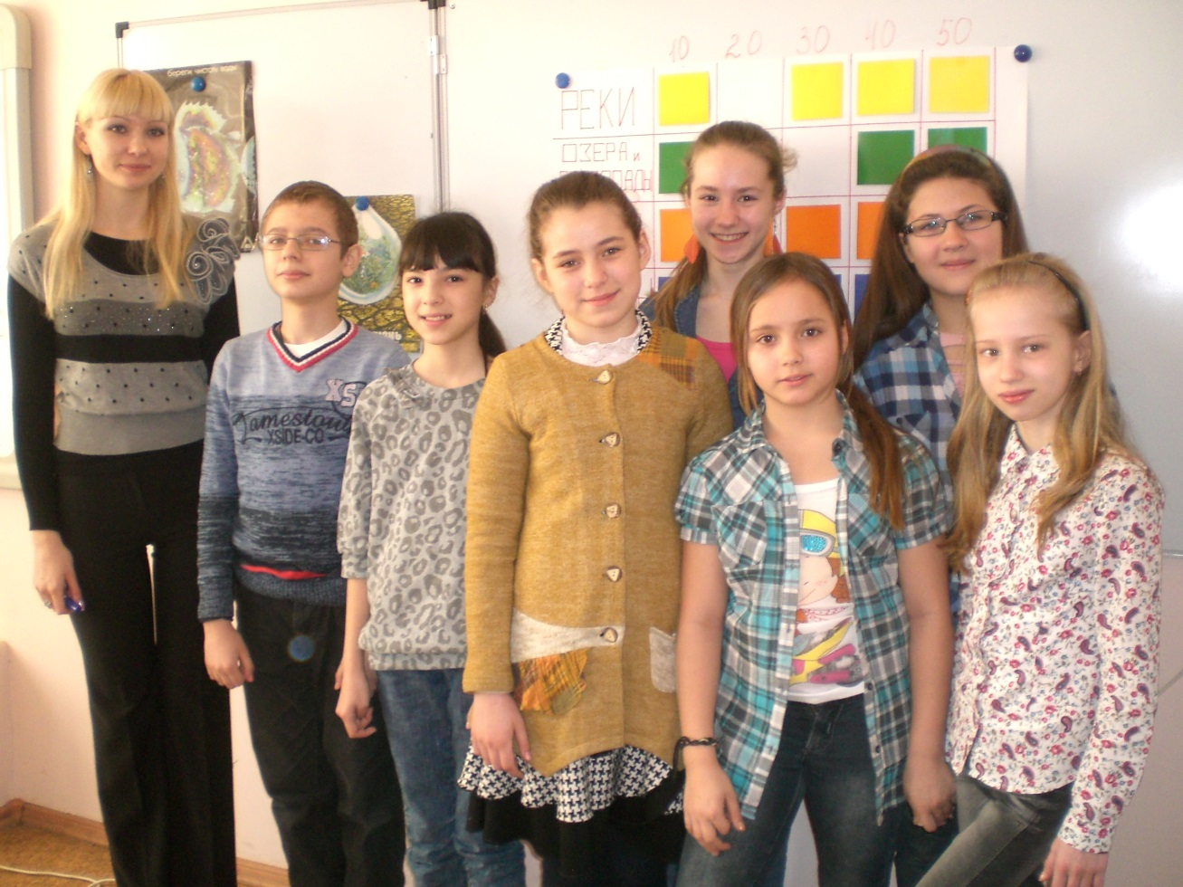

Выставка поделок из природного материала, посвященная Всемирному дню охраны мест обитания.
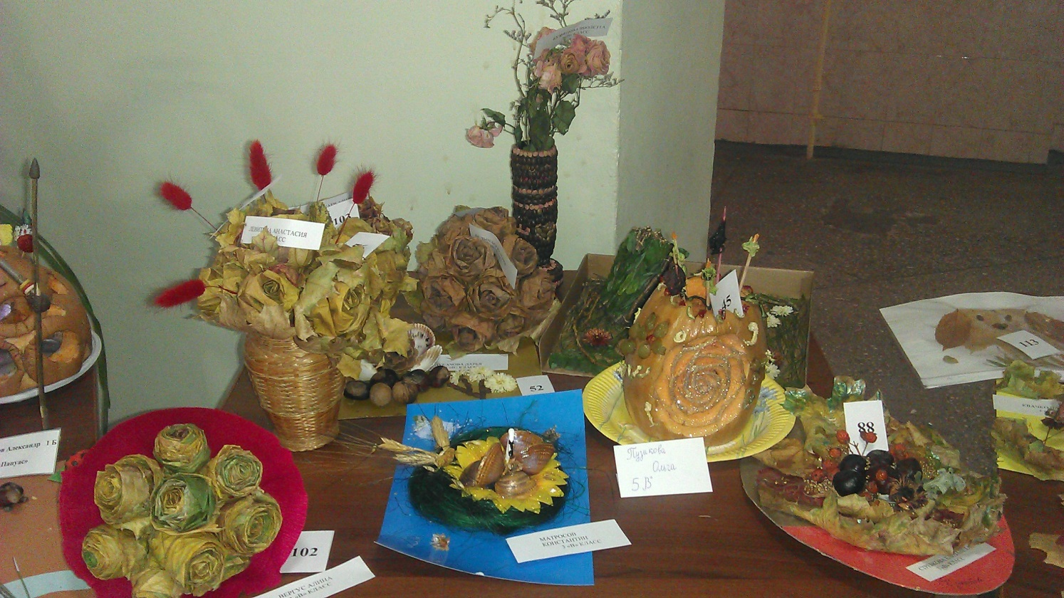

Взаимодействия экологического объединения «Грины»
с другими организациями.

Детский эколого-биологический центр города Ростова-на-Дону

Городская экологическая Лига

Экологическое объединение «Грины»
Ботанический сад Южного федерального университета
Ростовский областной музей краеведения

Центр детского и юношеского туризма и экскурсий г. Ростова-на-Дону.
ОАО «ПО Водоканал» г. Ростова-на-Дону

План мероприятий в рамках программы Городской экологической лиги детских и молодежных объединений «Город нашей мечты» в 2014/2015 учебном году.

№ п/п | Наименование мероприятия | Программа проведения | Сроки исполнения
1. | Акция «Зверье мое» | Оказание помощи приютам для бездомных животных (сбор и передача теплых вещей, медикаментов, кормов и т.д.), содействие пристройству брошенных животных, подкормка зимующих птиц и т.п. | в течение года
2. | Акция «Живые родники Ростова!» | Формирование детских и молодежных отрядов по присмотру за родниками, очистка и благоустройство родников города и прилегающих к ним территорий. | с 15 сентября по 15 октября (осенний этап),  с 1 марта по 26 марта (весенний этап)
3. | Акция «Большая уборка» | Очистка и благоустройство рекреационных зон города и мест массового отдыха ростовчан. | с 15 сентября по 26 ноября
4. | Акция « Не сжигайте, люди, листья!» | Проведение информационных компаний, направленных на разъяснение вреда от сбора и сжигания листового опада для экологического равновесия городских экосистем. | с 15 октября по 15 ноября
5. | Акция «Рука помощи» | Оказание благотворительной помощи детям в детских домах, больницах, многодетным семьям, организация праздничных выступлений. | Декабрь 2014г.-январь 2015г.
6. | Акция «Нет пакетам!» | Разъяснение населению вреда окружающей среде от пластиковых отходов, пропаганда отказа от использования пластиковых пакетов, предложение использовать альтернативные, многоразовые упаковки. | с 8 марта по 26 марта
7. | Акция «Мусор – это серьезно!» | Выявление несанкционированных мусорных свалок, проведение очистки мусора адресных объектов (зон отдыха горожан, парковых зон), привлечение внимания органов власти и общественности города к вопросам содержания зон рекреации ростовчан. | с 8 по 26 марта
8. | Викторина «Тайны синего моря» | Викторина для учащихся 5х классов, приуроченная Дню Воды | 22 марта
9. | Конкурс портфолио экологических объединений «Экобренд» | Составление портфолио, которое должно отражать историю создания объединения, результаты его деятельности, сведения о руководителе, лидерах и др. | до 26 марта
10. | Конкурс экологической моды «Экомода – 2014» | Цель конкурса – пропаганда сохранения природных ресурсов, создание костюмов их нестандартных и экологически чистых материалов. | до 8 апреля
11. | Конкурс рисунков «Скворцы прилетели» | Конкурс рисунков для начальной школы, приуроченный ко дню Птиц | 1 апреля
12. | Проект «Экологические инициативы» | Обучение лидеров и руководителей экологических объединений технологиям проведения социальных и природоохранных акций, социальному проектированию, экологическому менеджменту, разработке эффективной модели деятельности экологических объединений. | В течение года
13. | Проект «Школа лидеров» | Обучение лидеров т руководителей экологических объединений технологиям работы с малыми группами и обучение навыкам командообразования. | В течение года
14. | Проект «Экология души» | Создание и внедрение общественно-значимых проектов экологической и гуманитарной направленности. | В течение года
15. | Городской экологический фестиваль «Экофест-2015» | Подведение итогов года. | 27 апреля

План мероприятий «дорожная карта» в рамках программы Городской экологической лиги детских и молодежных объединений «Город нашей мечты» в 2014/2015 учебном году.

Акция «Зверье мое»
Сентябрь – декабрь – проведение занятий на тему «Домашние животные», «Помощь бездомным животным».
Март – апрель – изготовление скворечников, их установка и подкормка птиц.

Акция «Большая уборка»
Сентябрь – ноябрь – проведение занятий на тему «Защита окружающей среды», экскурсия в Ботанический сад Южного федерального университета.

Акция «Не сжигайте, люди, листья!»
Октябрь – ноябрь – проведение занятий на тему «Минеральное питание растений», экскурсия в Ботанический сад Южного федерального университета.

Акция «Рука помощи»
Декабрь – январь – оказание благотворительной помощи детям в детских домах, организация праздничных выступлений.

Акция «Нет пакетам!»
Март – проведение занятий на тему «Время разложения пластиковых отходов», социологический опрос учащихся и учителей МАОУ гимназии №52 на тему экологической культуры на примере использования пластиковых пакетов в быту.
Проведение разъяснительных бесед с младшими школьниками о вреде, который наносят окружающей среде пластиковые отходы, пропаганда отказа от использования пластиковых пакетов, предложение использовать альтернативные, многоразовые упаковки.

Викторина «Тайны синего моря»
Март – викторина для учащихся 5х классов, приуроченная Дню Воды.

Конкурс портфолио экологических объединений «Экобренд»
Март – составление портфолио, которое должно отражать историю создания объединения, результаты его деятельности, сведения о руководителе, лидерах и др.

Конкурс экологической моды «Экомода – 2015»
Март – апрель – создание костюмов их нестандартных и экологически чистых материалов.

Конкурс рисунков «Скворцы прилетели»
Апрель – проведение беседы с младшими школьниками на тему «Встречаем перелетных птиц». Конкурс рисунков «Скворцы прилетели».

Городской экологический фестиваль «Экофест-2015»

